Modell/Model/Модель: TC9819L, TC9820L

DE Gebrauchsanweisung

Elektrofliesenshcneidemaschine

GB Operating/Safety Instructions

Electric Tile Cutter

RU Инструкция по эксплуатации и

техническому

обслуживанию

Плиткорез электрический

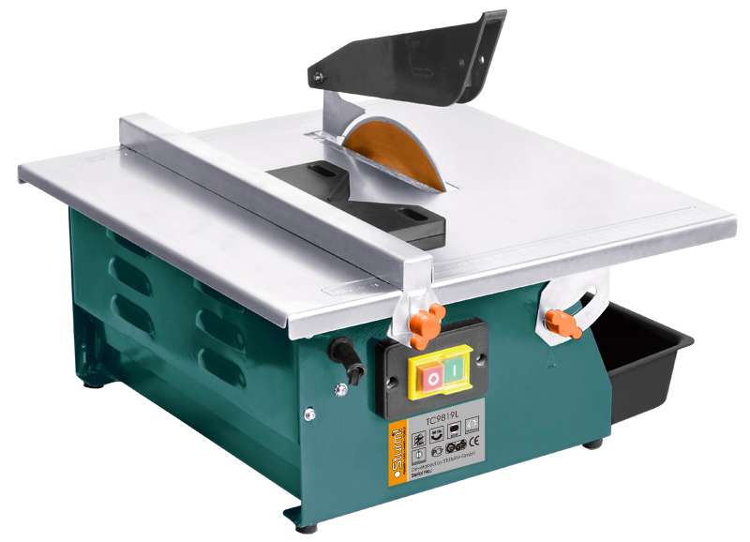

2011/10/01

Содержание:

Описание оборудования 3
Сборка, регулировка и работа 3
Технические характеристики 4
Правила по технике безопасности 5

Работа с электроинструментом 6
Техническое обслуживание 8
Срок службы 9Гарантийное обязательство 9

Описание оборудования
Уважаемый покупатель!
Компания выражает Вам свою глубочайшую признательность за приобретение нашего электроинструмента.

Данный электроинструмент фирмы относится к бытовому классу электроинструмента.

Внимательно изучите данную инструкцию по эксплуатации и техническому обслуживанию. Храните её в защищенном месте.

Внимание!
Бытовая серия электроинструмента: После непрерывной работы в течение 15-20 минут необходимо выключить электроинструмент, возобновить работу можно через 5 минут! Не перегружайте двигатель электроинструмента. Время работы не более 20 часов в неделю.
Повреждения электроинструмента по причинам перегруза электродвигателя и длительного использования без перерывов, не покрывается гарантийным обслуживанием.
Изделия под торговой маркой постоянно усовершенствуются и улучшаются.
Поэтому технические характеристики и дизайн могут меняться без предварительного уведомления. Приносим Вам наши глубочайшие извинения за возможные причиненные этим неудобства.

Сборка, регулировка и работа (Внешний вид)
Рис 1 | 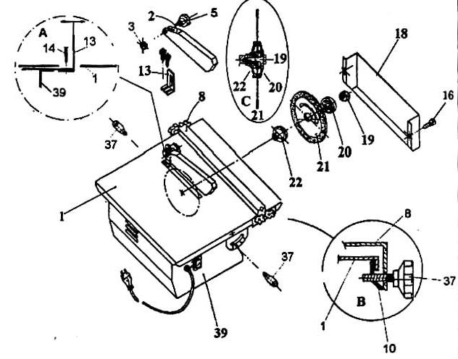

- Смотрите рисунок 1.
- Соедините кронштейн 13, согласно рис 1, часть А, но не затягивайте болты.
- Установите режущий алмазный диск согласно части С, рис 1.
- Установите фланец 22 на ведущий вал, как указано на рисунке.
- Установите режущий диск 21 на фланце 22, не перепутайте направление вращения диска.
- Установите фланец 20 и затяните гайкой 19.
- Установите кронштейн 13 в одном направлении с режущим диском и крепко закрепите кронштейн болтами.
- Установите защитный кожух 2 и закрепите винтом-барашком и гайкой.
- Присоедините боковой кожух 18 с помощью саморезов 16.
- Установите ограничение 8 в соответствии с частью В.
- Затяните зажимные болты 37, предварительно установив необходимый угол наклона стола.

Технические характеристики:
Характеристики | TC9819L | TC9820L
Скорость вращения без нагрузки | 2950 об/мин. | 2950 об/мин.
Размер стола: | 395x385 мм | 500x400 мм
Максимальная длина реза: | Не ограничена | Не ограничена
Мощность: | 800 Вт | 1000 Вт
Размер режущего диска, мм | 180х22.2х2.2 | 200х22.2/25.4х2.4
Максимальная глубина реза: | 34мм | 41мм

Общие Правила Безопасности при Работе с Электроинструментом.
Внимание!
Электроинструменты являются оборудованием повышенной опасности. Чтобы избежать травмы, возникновения пожара, поражения током при использовании электроинструмента, следует СТРОГО соблюдать следующие основные правила техники безопасности. Прочитайте и запомните эти указания до того, как приступите к работе с электроинструментом. Храните указания по технике безопасности в надёжном месте.

Правила по технике безопасности
Рабочее Место:
Содержите рабочее место в чистоте и хорошо освещенным.
Загроможденные плохо освещенные рабочие места являются причиной травматизма.
Не используйте электроинструменты во взрывоопасных помещениях: таких, где присутствуют огнеопасные жидкости, газы или пыль. Электроинструменты создают искры, которые могут привести к возгоранию.
Держите детей, и посетителей на безопасном расстоянии от работающих электроинструментов.
Не отвлекайтесь – это может вызвать потерю контроля при работе и стать причиной травмы.

Электробезопасность.
Перед включением проверьте, соответствует ли напряжение питания Вашего электроинструмента сетевому напряжению; проверьте исправность кабеля, штепселя и розетки, в случае неисправности этих частей дальнейшая эксплуатация запрещается.
Электроинструменты с двойной изоляцией не требуют подключения через розетку с третьим заземленным проводом. Для электроинструментов без двойной изоляции подключение через розетку с заземленным проводом обязательно.
Избегайте контакта тела с заземленными поверхностями типа труб, радиаторов, печей и холодильников. Риск удара током резко возрастает, если ваше тело соприкасается с заземленным объектом. Если использование электроинструмента во влажных местах неизбежно, ток к электроинструменту должен подаваться через специальное устройство-прерыватель, отключающее электроинструмент при утечке. Резиновые перчатки электрика и специальная обувь увеличат вашу личную безопасность.
Не подвергайте электроинструменты воздействию дождя или влажным условиям. Вода, попавшая в электроинструмент, значительно увеличивает риск удара током.
Аккуратно обращайтесь с электрошнуром. Никогда не используйте шнур, чтобы нести электроинструменты или тянуть штепсель из розетки. Держите шнур вдали от высокой температуры, масляных жидкостей, острых граней или движущихся частей. Замените поврежденные шнуры немедленно. Поврежденные шнуры увеличивают риск удара током.
При действии электроинструмента вне помещений, используйте электроудлинители, специально предназначенные для таких целей.
Личная Безопасность.
Будьте внимательны при работе с электроинструментом. Не используйте электроинструмент, когда Вы утомлены или находитесь под воздействием лекарств или средств, замедляющих реакцию, а также алкоголя или наркотических веществ. Это может привести к серьезной травме.
Носите соответствующую одежду. Слишком свободная одежда, драгоценности или длинные распущенные волосы могут попасть в движущиеся части работающего электроинструмента. Держите ваши волосы, одежду и перчатки далеко от двигающихся частей. Руки должны быть сухими, чистыми и свободными от следов маслянистых веществ.
Избегайте внезапного включения. Убедитесь, что клавиша включения/выключения находится в положении «выключено» («OFF») до включения электроинструмента в розетку. Запрещается перенос электроинструментов при нажатии клавиши включения/выключения.
Удалите регулировочные и/или установочные ключи перед включением электроинструмента. Оставленный ключ, попав в движущиеся части электроинструмента, может привести к поломке электроинструмента или серьезной травме.
Используйте хорошую опору и всегда надежно держите баланс тела. Надлежащая опора и баланс позволяют обеспечить надежный контроль над электроинструментом в неожиданных ситуациях.
Используйте оборудование, обеспечивающее Вашу безопасность. Всегда носите защитные очки. Респиратор, нескользящие безопасные ботинки, каска или наушники должны использоваться для соответствующих условий.

Работа с электроинструментом.
Используйте зажимы, струбцины, тиски или другой способ надежного крепления обрабатываемой детали. Удержание детали рукой или телом ненадежно и может привести к потере контроля и к поломке инструмента или травмам.
Не перегружайте электроинструмент. Используйте электроинструмент соответствующий вашей работе. Правильно подобранный электроинструмент позволяет более качественно выполнить работу и обеспечивает большую безопасность.
Не используйте электроинструмент, если не работает клавиша «включения/выключения» («ON/OFF»). Любой электроинструмент, в котором неисправна клавиша включения/выключения, представляет ПОВЫШЕННУЮ опасность и должен быть отремонтирован до начала работы.
Отсоедините штепсель от источника электропитания перед проведением любых регулировок, замены аксессуаров или принадлежностей, или для хранения электроинструмента. Такие профилактические меры по обеспечению безопасности уменьшают риск случайного включения электроинструмента.
Храните электроинструменты вне досягаемости детей и других людей, не имеющих навыков работы с электроинструментом. Электроинструменты опасны в руках пользователей, не имеющих навыков.
Вовремя проводите необходимое обслуживание электроинструментов. Должным образом обслуженные электроинструменты, с острыми лезвиями позволяют более легко и качественно выполнять работу и повышают безопасность. Любое изменение или модификация запрещается, так как это может привести к поломке электроинструмента и/или травмам.
Регулярно проверяйте регулировки инструмента. Также проверяйте инструмент на предмет отсутствия деформаций рабочих частей, поломки, и на общее состояние электроинструмента, которое может влиять на его неправильную работу. Если есть повреждения, отремонтируйте электроинструмент перед началом работ. Много несчастных случаев связано с плохо обслуженным электроинструментом. Составьте график периодического сервисного обслуживания вашего электроинструмента.
Используйте только те принадлежности, которые рекомендуются изготовителем для вашей модели. Принадлежности, которые подходят для одного электроинструмента, могут стать опасными, когда используются на другом электроинструменте.

Замена режущего диска
Для замены диска следуйте следующим инструкциям:
- Отключите плиткорез от сети.
- Слейте воду.
- Открутите саморезы 16 и снимите кожух 18.
- Открутите гайку 19.
- Снимите изношенный диск, и замените на новый, установив его на фланец 22. Установите фланец 20 и закрепите гайкой 19.
Установите обратно кожух 18, закрепив его саморезами 16.

Техническое обслуживание
Обслуживание электроинструмента должно быть выполнено только квалифицированным персоналом уполномоченных сервисных центров. Обслуживание, выполненное неквалифицированным персоналом, может стать причиной поломки инструмента и травм. Например: внутренние провода могут быть неправильно уложены и быть зажатыми, или пружины возврата в защитных кожухах неправильно установлены.
При обслуживании электроинструмента, используйте только рекомендованные сменные расходные части, насадки, аксессуары. Использование не рекомендованных расходных частей, насадок и аксессуаров может привести к поломке электроинструмента или травмам. Использование некоторых средств для чистки, таких как: бензин, аммиак и т.д. приводят к повреждению пластмассовых частей.

Правила Безопасности при работе с плиткорезом
- Используйте шумогасящие наушники при использовании электроинструмента в течение длительной работы. Длительное подвергание шуму высокой интенсивности может стать причиной потери слуха.
- Всегда носите защитные очки при использовании этого электроинструмента. Используйте респиратор для работы, при которой образуется пыль.
- Располагайтесь во время работы так, чтобы не быть зажатым между инструментом или вспомогательной ручкой и стенами или столбами. Если заклинит диск, это приведет к отдаче от электроинструмента, и может стать причиной травмы.
- Следите за тем, чтобы резервуар с водой был наполнен во время работы – вода из резервуара поступает на режущий диск, что увеличивает его срок службы и уменьшает образование пыли.
- Производите рез со скоростью, обеспечивающей оптимальный рез материала, слишком высокая скорость реза приводит к образованию неровного края. ПЛАВНО И БЕЗ УДАРОВ ПРИВОДИТЕ В СОПРИКОСНОВЕНИЕ ДИСК И РАЗРЕЗАЕМУЮ ПОВЕРХНОСТЬ!
- Установите плиткорез по уровню на нескользящей поверхности.
- Никогда не используйте алмазные диски с трещинами, при обнаружении трещины сразу же замените диск.
- Не используйте сегментные диски.

Гарантийные обязательства.
На электрические инструменты распространяется гарантия, согласно сроку, указанному в гарантийном талоне.
Вы можете ознакомиться с правилами гарантийного обслуживания в гарантийном талоне.

Срок службы товара
При соблюдении требований, указанных в данной инструкции и в гарантийном талоне, срок службы товара составляет 3 года

